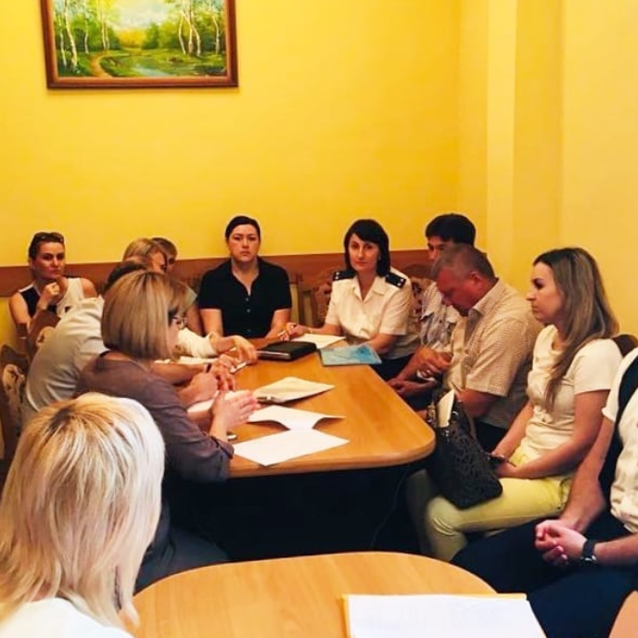

Государственными инспекторами труда Государственной инспекции труда в Ставропольском крае проведены контрольно –надзорные мероприятия в отношении хозяйствующих субъектов Петровского городского округа, в деятельности которых выявлены признаки неформальных трудовых отношений.
По результатам мероприятия, совместно с прокурором Петровского района Ставропольского края Людмилой Пустовойт и представителями администрации Петровского городского округа проведено совещание.

